第一阶段报告

伍锦添 2018200532（第12小组）

1. 项目简述及阶段进程

本人选择Task 6 Mini Watson，目标是建立以政治学知识为内容的问答平台，语言为英语，知识内容主要为“facts”而不是理论，因此资料来源应为百科类读物或网站。

原计划为第一阶段学习编程及所需理论知识，第二阶段查找开源论文并开始编码，后期根据实际状况进行调整。然而，由于时间和对难度的错误预估，本阶段只进行了初步的编程学习。

1. 编程学习部分

本人选择B站“crash course computer science”作为入门材料，“Crossin的编程教室”作为编程学习材料，本阶段已学习1~25节。

现展示部分练习笔记：

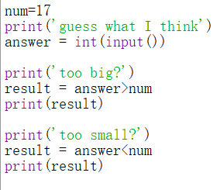

（学习“print”、初步接触变量后制作的猜数小对话）

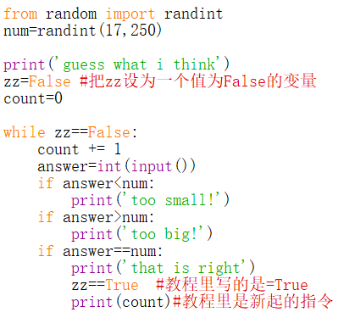

（学习radiant和布尔类型后的升级版猜数小游戏和出现的问题）

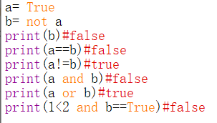

（学习逻辑判断）

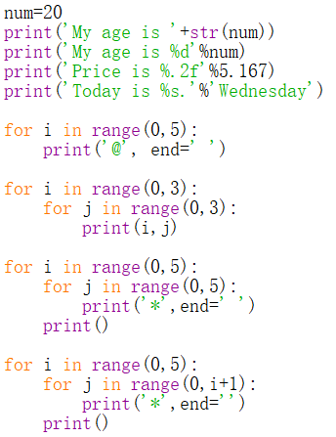

（学习字符串格式化和for…in…循环）

1. 问题与不足

目前我对我所选择的项目具体需要什么技术，甚至什么难度的技术依然没有概念，所以学习python也不是很有方向。另外因为时间安排比较紧，进展较慢。